***CONTENT MANAGEMENT SYSTEM* UNTUK *E-COMMERCE* BEBASIS *WEB MOBILE* MENGGUNAKAN *RESPONSIVE WEB DESIGN***

**Muhammad miftah shalihi1, Alex Wijaya2,Evi Yulianingsih3**

*1 Muhammad Miftah Shalihi*

*Jalan Jendral Ahmad Yani No12 Palembang 30264*

1miftahmuhammad1@gmail.com

*2Alex Wijaya*

*Jalan Jendral Ahmad Yani No12 Palembang 30264*

2allec_wj@yahoo.ac.id

*3Evi Yulianingsih*

*Jalan Jendral Ahmad Yani No12 Palembang 30264*

3ev_binadarma.ac.id

**ABSTRAK**

*Mobile e-commerce adalah aktivitas e-commerce yang dilakukan melalui perangkat bergerak yang juga dikenal sebagai mobile device, seperti smartphone dan tablet. Berbagai e-commerce yang ditemui di dunia maya menggunakan web developer dengan berbagai pilihan perangkat lunak open source, diantaranya oscommerce, opencart dan prestashop. Pengembangan aplikasi web content management system sudah banyak yang menggunakan konsep freamework. E-commerce yang peneliti kembangkan ini memiliki beberapa kelebihan yaitu menu yang digunakan sesuai dengan kebutuhan, Content Management System dengan teknologi web mobile, catatan kode program dengan bahasa indonesia dan pengaturan format tulisan menyesuaikan resolusi perangkat mobile dari pengguna.*

*Dengan perkembangan perangkat teknologi yang sangat signifikan diantaranya produk laptop, netbook, tablet, smart phone dan mobile phone Content Management System e-commerce ini diharapkan dapat dimanfaatkan pada teknologi mobile yang bertujuan agar content managment system ini dapat bersifat userfriendly seperti solusi bagi layar, density, dan rasio aspek pada banyak jenis perangkat yang digunakan dengan menggunakan Responsive Web Design*

*Kata kunci : e-commerce, mobile, Content Management System.*

**I. PENDAHULUAN**

Perkembangan teknologi yang sangat pesat di era globalisasi saat ini telah memberikan banyak manfaat dalam kemajuan diberbagai aspek sosial. Penggunaan teknologi oleh manusia dalam membantu menyelesaikan pekerjaan merupakan hal yang menjadi keharusan dalam kehidupan. Di dalam dunia usaha, peran teknologi informasi dan sistem informasi yang handal tidak lagi diragukan dalam menunjang kemampuan unit usaha untuk memenangkan persaingan usaha. Penggunaan teknologi informasi dan sistem informasi tersebut diharapkan mampu mendorong percepatan perputaran usaha dan operasional meningkatkan efisiensi kerja dan efektifitas kerja setiap bagian. Sistem informasi yang berbasis komputer tersebut merupakan sistem informasi yang terintegrasi untuk melayani kebutuhan bagi pelanggan, proses transaksi yang dilakukan pelanggan diharapkan dapat dilakukan dimanapun dan kapanpun, dari proses ini munculah sebuah sarana dengan memanfaatkan sebuah perdagangan elektronik atau disebut *E-commerce*.

*E-commerce* atau bisa disebut Perdagangan elektronik atau e-dagang adalah penyebaran, pembelian, penjualan, pemasaran barang dan jasa melalui internet atau jaringan komputer. Seluruh komponen yang ada dalam perdagangan diaplikasikan ke dalam *E-commerce* seperti *customer service*, layanan produk, cara pembayaran dan cara promosi. Dengan perkembangan perangkat teknologi yang sangat signifikan, hal ini yang membuat penulis mempunyai ide membuat *E-Commerce* menggunakan teknologi *Responsive Web Design (RWD),*

*Responsive Web Design (RWD)* adalah sebuah metode atau pendekatan sistem *web* desain yang bertujuan memberikan pengalaman berselancar yang optimal dalam berbagai perangkat, baik mobile maupun komputer meja.

Ida busana merupakan toko yang bergerak dibidang penjualan pakaian. Produk yang dijual oleh Ida Busana tersedia berbagai macam produk seperti baju, celana dan busana muslim, dengan model- model yang selalu di Update setiap saat Sistem penjualan pada Ida Busana ini masih menggunakan mekanisme transaksi pejualan secara manual, yaitu bersifat menunggu pembeli yang datang saja, sehingga mencakup pemasaran hanya sebatas toko tersebut, kemudian sarana informasi masih kurang bagus, sehingga pentingnya suatu perencanaan strategi penjualan yang tepat untuk kedepannya dengan membuat sarana penjualan berbasis website yang nantinya diharapkan mampu memenuhi kebutuhan informasi bagi para pelanggan dan meningkatkan promosi penjualan serta memperluas pasar.

Solusi yang diberikan terhadap masalah yang terjadi pada sistem penjualan pada Ida Busana ini adalah dengan membangun sebuah sistem baru berbasis *web, e-commerce* menggunakan *Resposive Web Disegn.* yang nantinya dapat berguna dan membantu pihak toko dalam memasarkan produknya, meningkatkan pendapatan dengan menggunakan media internet

**II. METODOLOGI PENELITIAN**

Metode penelitian merupakan suatu cara yang dapat digunakan untuk mencapai tujuan yang diharapkan melalui suatu penelitian dengan teknik-teknik dan alat-alat tertentu. Adapun metode yang digunakan dalam penelitian ini yaitu metode development research.

Menurut Supardi (2005 : 25), suatu kegiatan penelitian yang bertujuan dan berusaha mengembangkan atau melengkapi pengetahuan yang sudah ada atau diketahui. Permasalahan manusia dan lingkungan alamnya selalu berkembang yang kesemuanya ini harus memperoleh jawaban yang simbang.

Metode pengembangan sistem yang dipakai untuk Merancang *e-commerce* berbasis *multidevice*, penulis menggunakan Metode *Prototype*, metode ini merupakan salah satu metode yang banyak digunakan dalam pengembangan perangkat lunak.

Menurut Pressman (2010:43) *Evolutionary models are iterative, they are characterized in a manner that enables you to develop increasingly more complete versions of the software. In the paragraphs that follow, I present two common evulutionary process models* ***Prototyping.***

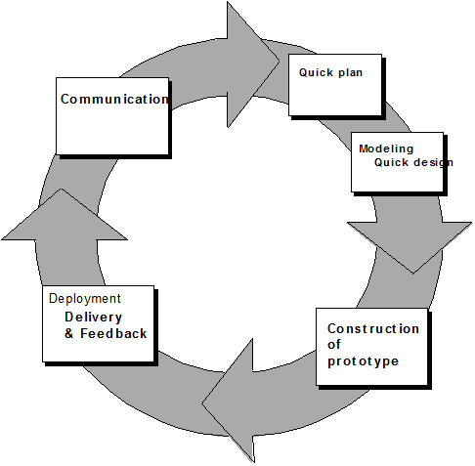

**Gambar 2.1 Metode *PrototypinG***

**III. PERANCANGAN**

1. ***Use Case Diagram***

*Use Case Diagram* digunakan untuk memperlihatkan hubungan-hubunganyang terjadi antara aktor-aktor dengan *use case-use case* yang ada dalam sistem, sehingga calon pengguna sistem/ perangkat lunak mendapatkan pemahaman tentang sistem yang akan dikembangkan. Berikut *use case diagram*, dapat dilihat pada gambar dibawah ini :



**Gambar 3.1. *Use Case Diagram***

1. ***Activity Diagram***

*Activity Diagram* menggambarkan *workflow* (aliran kerja) atau aktivitas darisistem informasi prediksi penjualan motor. Berikut *Activity Diagram* dapat dilihat pada gambar dibawah ini.

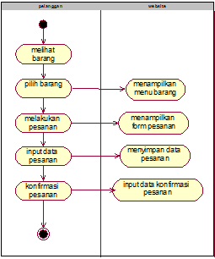

**Gambar 3.2** *Activity Diagram*

**3.3 Rancangan Data Base**

1. admin

|  |  |  |  |  |
| --- | --- | --- | --- | --- |
| No | Field | Type | Size | Keterangan |
| 1 | Username | Varchar | 15 | Username admin |
| 2 | Password | Varchar | 15 | Password admin |

1. Hubungi

|  |  |  |  |  |
| --- | --- | --- | --- | --- |
| No | Nama | Type | Size | Keterangan |
| 1 | Id_hubungi | Int | 5 | Id hubungi |
| 2 | Nama | Varchar | 25 | Nama |
| 3 | Email | Varchar | 10 | Email |
| 4 | Subjek | Varchar | 10 | Subjek |

1. Kategori

|  |  |  |  |  |
| --- | --- | --- | --- | --- |
| No | Nama | Type | Size | Keterangan |
| 1 | Id_kategori | Int | 5 | Id kategori |
| 2 | Nama kategori | Varchar | 10 | Nama kategori |
| 3 | Harga Kategori | Varchar | 10 | Harga Kategori |

1. Modul

|  |  |  |  |  |
| --- | --- | --- | --- | --- |
| No | Nama | Type | Size | Keterangan |
| 1 | Id_modul | Int | 5 | Id mosul |
| 2 | Nama modul | Varchar | 25 | Nama modul |
| 3 | Link | Varchar | 10 | Link |
| 5 | Gambar | Varchar | 10 | Gambar |
| 6 | Status | Enum |  | Status |
| 7 | Aktif | Enum |  | Aktif |
| 8 | Urutan | Int | 5 | Urutan |

1. Order

|  |  |  |  |  |
| --- | --- | --- | --- | --- |
| No | Nama | Type | Size | Keterangan |
| 1 | Id_Order | Int | 5 | Id |
| 2 | nama | Varchar | 25 | Nama |
| 3 | alamat | Text |  | Alamat |
| 4 | Telpon | Varchar | 15 | Telpon |
| 5 | Email | Varchar | 20 | Email |
| 9 | Id_kota | int | 5 | Id_kota |

1. Produk

|  |  |  |  |  |
| --- | --- | --- | --- | --- |
| No | Nama | Type | Size | Keterangan |
| 1 | Id_produk | int | 5 | Id_produk |
| 2 | Id_kategori | int | 5 | Id_kategori |
| 3 | Nama_produk | varchar | 20 | Nama_produk |
| 5 | Deskripsi | Text |  | Deskripsi |
| 6 | Harga | int | 20 | Harga |
| 7 | Stok | int | 5 | Stok |
| 8 | Tgl_masuk | Date |  | Tgl_masuk |
| 9 | Gambar | Varchar | 10 | Gambar |
| 10 | Dibeli | int | 5 | Dibeli |

**IV. HASIL**

Berdasarkan tahapan-tahapan perancangan yang telah diuraikan pada bab-bab sebelumnya, maka pada penelitian ini menghasilkan suatu *content management* *system* untuk *e-commerce* berbasis *web mobile* menggunakan *responsive web design* yang nantinya dapat berguna dan membantu pihak toko dalam memasarkan produknya, meningkatkan pendapatan dengan menggunakan media internet Hasil dari penelitian ini akan dituangkan dalam bentuk aplikasi yang mana akan dijalankan di jaringan *localhost* yang nantinya menghasilkan suatu sistem yang dapat digunakan untuk mempermudah karyawan dalam melakukan pengelolaan data penjualan.

Berikut ini hasil dari perancangan *content management* *system* untuk *e-commerce* berbasis *web mobile* menggunakan *responsive web design* yang dijabarkan dalam bentuk tampilan Output desain program.

**4.1 Halaman Utama**

Menu home digunakan untuk menampilkan informasi home, kategori, cara belanja, produk kami, cart, contact.

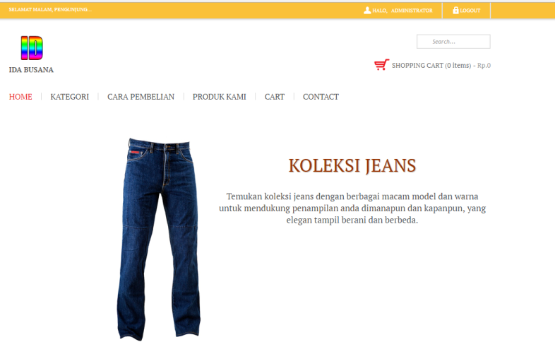

**Gambar 4.1. Menu Home**

* 1. **Menu Admin**

Halaman Admin digunakan untuk mengelola dashboard, cara pembelian, ganti password, management produk, modul admin, komentar dan menu transaksi

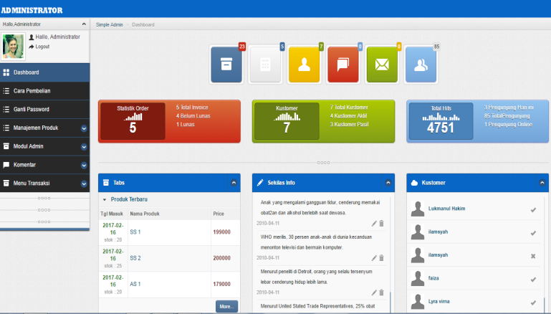

**Gambar 4.2. halaman admin**

**5. SIMPULAN**

Berdasarkan hasil penelitian penulis yang dilakukan pada Ida Busana serta pembahasan yang dilakukan oleh penulis maka dapat diambil kesimpulan bahwa :

1. Pembangunan aplikasi pemesanan dapat mendukung proses bisnis yang berkaitan dengan arus pemesanan melalui sistem website.

2. Proses sistem pembayaran yang mudah dilakukan transfer bank

3. Media Promosi yang sangat efektif, menarik, murah dan mudah dilakukan untuk jangkauan yang luas bagi toko

**Referensi**

[1] M. Suyanto. 2006. “Strategi Periklanan pada E-Commerce Perusahaan Top Dunia”. Andi.Yogyakarta

[2] Abdul Kadir. 2010. “Pengenalan Sistem Informasi”. Andi. Yogyakarta

[3] Pressman, R.S. (2010), “Software Engineering : a practitioner’s approach”, McGraw-Hill, New York